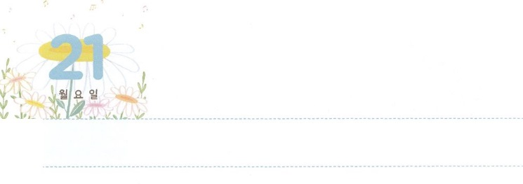

ながいあいだ　つづいていることに

　　　こたえを　あたえる　ひと



**げつようび**

**ローマ**

**1625**

のとイエス・キリストのによって、すなわち、にわたっていされていたが、

たちはのや、からきたにうことがあります。また、のにんでいるや、からきたにうこともあるでしょう。は、たちをとしてばれたので、として、しなければならないのことがあります。なにからしなければならないのでしょうか。

それは、いいているにえをえることです。のが、しいをってきて、がもっているからです。そして、いいているサタンのにらわれているためです。それゆえ、たちはここにえをえるべきなのです。そのえは、ただイエス・キリストだけです。たちがこのえをえるとき、のがえることができないとともに、そののたましいがかされるでしょう。

だれもできない、いいているをすることのになりましょう。ので、このをするに、とがえられるでしょう。



**きょうのみことば**

**きょうのいのり**

、いいているは、ただイエス・キリストによってだけ、することができるとじます。によってすべてのをかすことができますように。きておられるイエス・キリストのおによっておりします。アーメン

地域伝道集中訓練（チョンジュ）1講│　2017.12.05



ただのによってだけ、すべてのはします。

のをなぞっていて、いやしのをけましょう。

そのとき、のように

あなたのがさしいで、

あなたのはすみやかにいやされる。

あなたのはあなたのにみ、

のが、

あなたのしんがりとなられる。

イザヤ５８：８

かいてみよう

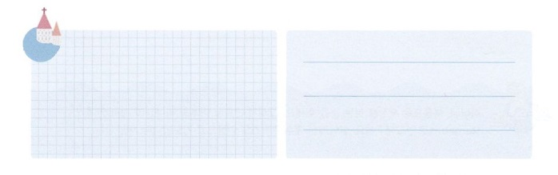

**きょうのでんどう　　　　　　　　　　う　　　　　　　　　　　　　　　　　　　　　　　　する**

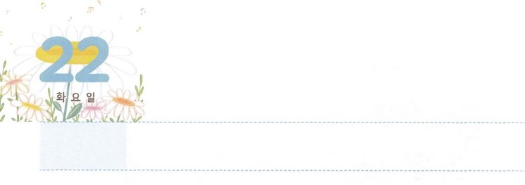

いちばん　はじめに

　　　じゅんびする　こと



**かようび**

にむのに、イエス・キリストによって、えがとこしえまでありますように。アーメン。

**ローマ**

**1627**

のどもが、いちばんはじめにすべきことは、なんでしょうか。それは、をいやすことができるです。これからやってくる、わざわいのにつことができるだからです。そのために、サミットになるべきです。

をっているのどもならば、だれでもサミットになることができます。そして、サミットになれば、のできないことにすることもなく、のとからもされます。のみことばをして、すべてをることができるからです。レムナントのヨセフは、このえをけたでした。としてられたのですが、たちがらなかったのをにいて、そのビジョンにかってりながらしました。また、パロのをして、えをえることができるくらいのサミットのにいました。

このように、サミットのえをければ、サミットのえはついてくるようになります。これをといます。ダビデはかったのですが、サミットのにいました。ですから、わずにするサミットのえもわいました。このがすでにたちにています。から、このをって、サミット、サミット、サミットにりでしましょう。



**きょうのみことば**

、これからくるわざわいのに、すべてのをいやされるをえてください。また、サミット、サミット、サミットのをえてください。きておられるイエス・キリストのおによっておりします。アーメン

**きょうのいのり**

地域伝道集中訓練（チョンジュ）2講│　2017.12.05

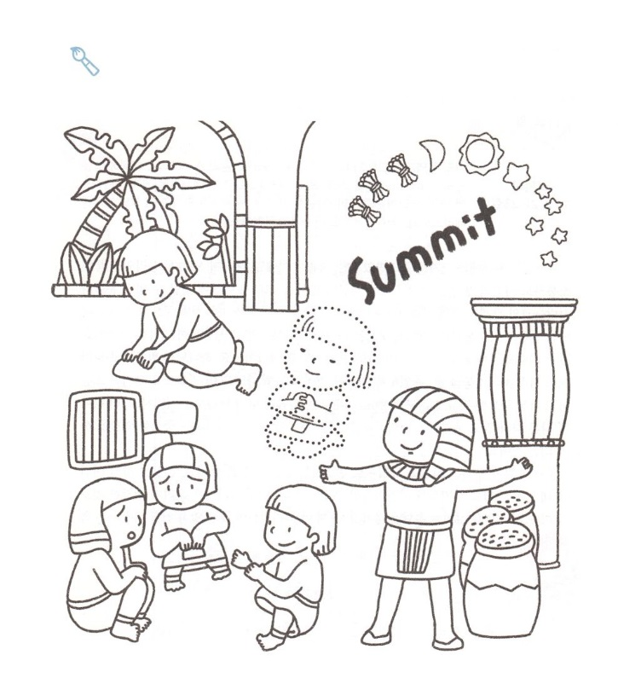

になったり、にったりしたヨセフは、サミットになって、うことなく、のをわいました。

のにをって、たちもそのえにしましょう。

いろを

ぬろう



**きょうのでんどう　　　　　　　　　　う　　　　　　　　　　　　　　　　　　　　　　　　する**

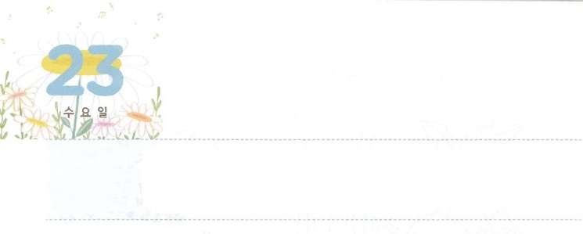

みことばを　つたえる　もの

**すいようび**

のテモテが、あなたがたによろしくとっています。またのルキオとヤソンとソシパテロがよろしくとっています。このをした、テルテオも、にあってあなたがたにごあいさつしげます。ととのであるガイオも、あなたがたによろしくとっています。のであるエラストとクワルトもよろしくとっています。

**ローマ**

**1621～23**

パパやママのにはでやりとりしたのですが、いまはメールやメッセンジャー、ＳＮＳなど、オンラインでして、のえをべるがいです。それによって、はすることができなかったやとのをぶようになりました。とのもですが、になのは、のみことばでじることです。は、のをけたがしたものです。そのうち、テルテオはパウロのわりに、ローマへのをしました。のみことばとして、ローマのとができるようにしたのです。は、このみことばでたちとして、もなことをらせてくださっています。ですから、このみことばをのみことばとしてして、さらに、ののにしたりしたりするということは、にみことばをえるなとなるでしょう。

ルターは、をドイツでするなをたしました。きなことをするに、がいたみことばをしてして、フォーラムしてかちうとき、はたちがっているよりもきくえてくださり、いのちをかすえをくださいます。それがテルテオのようなみことばをえるがけるです。



**きょうのみことば**

、がけたみことばをえて、フォーラムするとき、いのちがかされるえがえられるをすることができるように、がまず、みことばでとするになりますように。きておられるイエス・キリストのおによっておりします。アーメン

**きょうのいのり**

産業宣教メッセージ│　2017.12.9

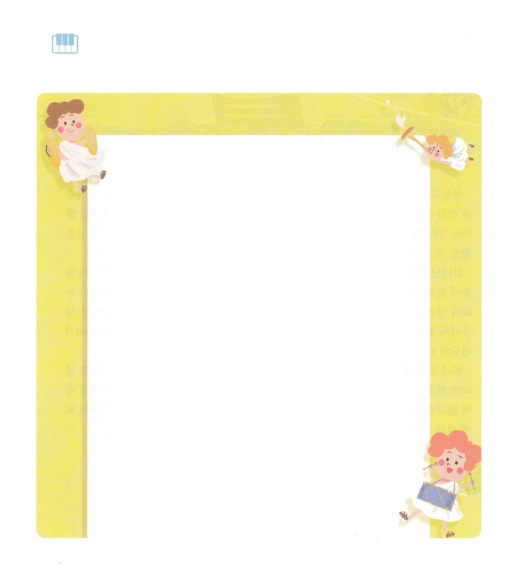

のみことばがあるをって、まずが

みことばをしましょう。

さんびしよう



**きょうのでんどう　　　　　　　　　　う　　　　　　　　　　　　　　　　　　　　　　　　する**

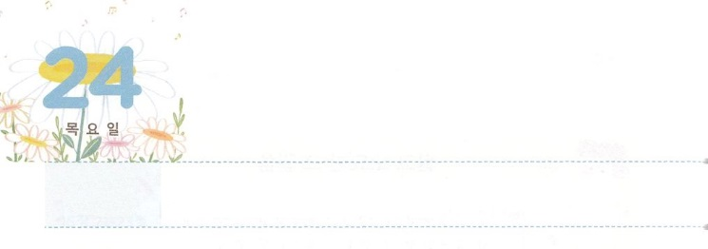

レムナントの　かくされた　りょてい



**もくようび**

しかし、はこうわれた。「きなさい。あのはわたしのを、、たち、イスラエルののにぶ、わたしのびのです。

**915**

のレムナント７（ヨセフ、モーセ、サムエル、ダビデ、エリシャ、イザヤ、パウロ）は、からもくのえをけました。また、もくのをけててました。に、もくのしみをけたりもしました。どのようにすれば、のレムナント７のように、しみのでものされたえをつけることができるのでしょうか。

はというシステムをくださいました。をしてのするのみことばがれるようにされたのです。ですから、レムナントは、にあるされたをしてわいながら、みことばのれにらなければなりません。また、は、しみのにいたレムナントをてて、ひとりをかすところから、ひとつのをえて、そしてまでをもかすになるようにされました。レムナントがのれたをわえば、じように、のれをえることができます。

のには、されたがあります。のには、をかしてをかしながら、をかすがあります。のレムナント７のように、ののにいるならば、どんなにしいとのにいても、がされたのになるようにしてくださるでしょう。



**きょうのみことば**

、たちにいをくださってありがとうございます。をえるのにいることができますように。きておられるイエス・キリストのおによっておりします。アーメン

核心訓練メッセージ│　2017.12.9

**きょうのいのり**

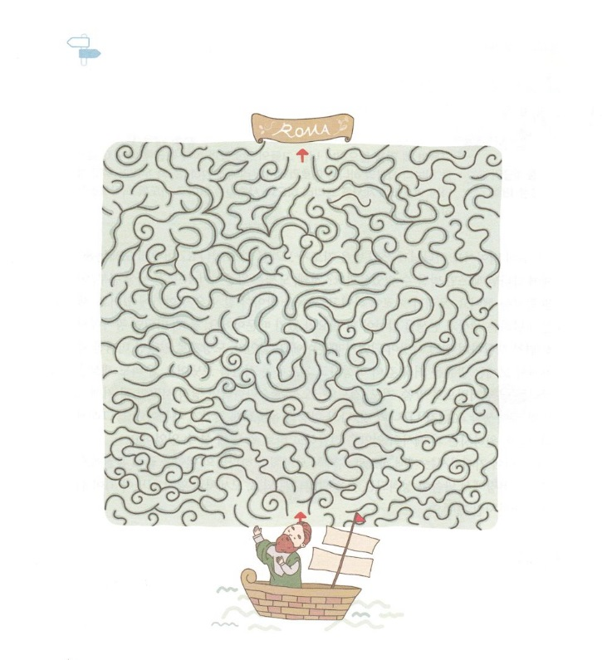

めいろ

のにしたパウロがいます。

パウロのにって、めいろをりましょう。



**きょうのでんどう　　　　　　　　　　う　　　　　　　　　　　　　　　　　　　　　　　　する**

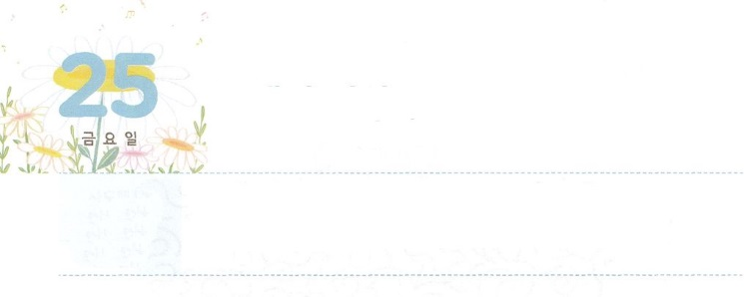

モーセの　しんこう　てんけん

**きんようび**

らはあなたのにきおう。あなたはイスラエルのたちといっしょにエジプトののところにき、に『ヘブルの、がたちとおいになりました。どうか、たちにへののりのをさせ、たちの、にいけにえをささげさせてください』とえ。

**エジプト**

**318**

になってもにいられたモーセをっていますか。どうして80になったモーセを、はいられたのでしょうか。１つ、モーセはで40、のの、のをしました。たちがにってをけなければならないがここにあります。のがるのとについてるがあるからです。２つ、ミデヤンので40しながら、サミットになったからです。、としてたどりいたミデヤンので、モーセはみことばをよりくして、るをごしました。たちものをかすサミットとして、みことば、り、の３つのにすれば、サミットになるでしょう。３つ、40ので、のこと、のをしくつけたからです。それゆえ、のいであるのいけにえのをえてパロのにつことができました。

がばれるシステムので、モーセのように、のをくりましょう。そうすれば、でみことばがするのをするようになって、モーセのようにサミットになってをさせるでしょう。



**きょうのみことば**

なる！モーセのように、こののをして、サミットの、のをするようにいてください。そして、のをしてするレムナントになりますように。きておられるイエス・キリストのおによっておりします。アーメン

**きょうのいのり**

インマヌエル聖日１部│　2017.12.10

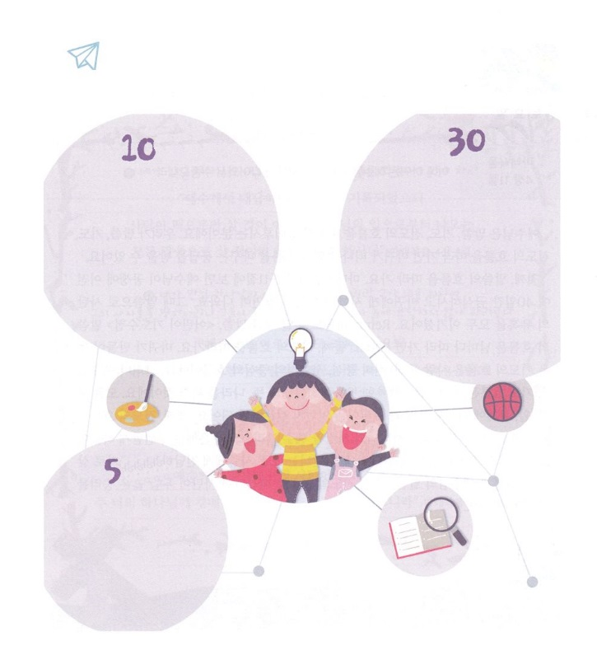

きょうのシステムをわうのは、どのようなでしょうか。

のれにそって、あいているところにをかきましょう。

ちょっと

きゅうけい



**きょうのでんどう　　　　　　　　　　う　　　　　　　　　　　　　　　　　　　　　　　　　する**

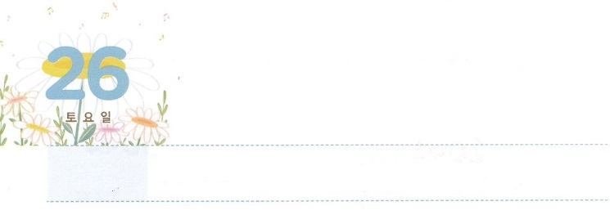

ながれを　かえる　キリスト



**どようび**

するとはイエスをれてき、よ、いたちがづいててえた。

**マタイ**

**411**

イエスは、みことば、り、のれをえて、しげられるです。たちがみことば、り、のれについてけば、がれるようなれをえるえをけることができます。

１つ、みことばのれについてきましょう。マタイ41～11をれば、イエスがをはじめられるに、40をされて、のみをけるがてきます。そのとき、みことばでサタンのにすべてたれました。レムナントも、ののみことば、<どものりの>のみことばのれについていけばいのです。２つ、りのれについていきましょう。がつくったりのれは、、、です。しかし、イエスのりのれは、のり（マタイ6:1～10）のように、のみこころ、のためのものです。すべての、できごと、をおいて、にそのみこころとについてすればよいのです。３つ、のれについていきましょう。はののに、のとイエス・キリストのみによって、いをおえになりました。（エペソ2:4～9）たちも、このいのらせを、うすべてのにえるとしてきましょう。このように、イエスのみことば、り、のれについていけば、サタンがひざまずくをするようになるでしょう。



**きょうのみことば**

インマヌエル教会聖日2部│　2017.12.10

**きょうのいのり**

、こののれをえるレムナントとしてんでくださって、ありがとうございます。イエスのように、みことば、り、のれによって、このをかすようにいてください。きておられるイエス・キリストのおによっておりします。アーメン

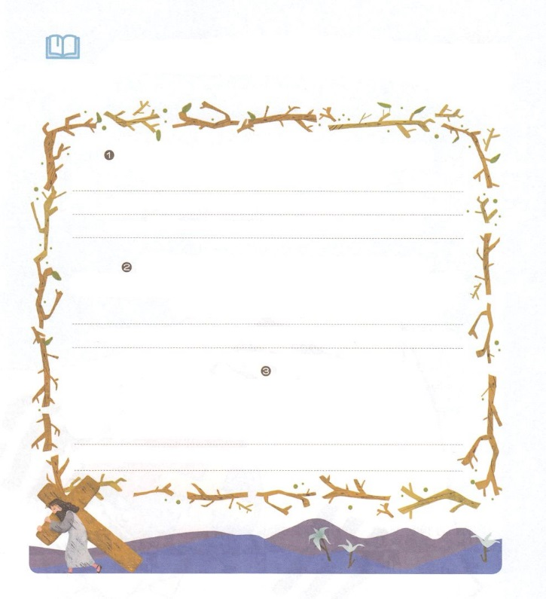

　　　サタンはをなにでしているのでしょうか。には、どんな

　　　サタンのがあるのかをえてみましょう。サタンのにみことばで

　　　たれたイエスのをつけて、いて、からしましょう。

あなたがのなら、このがパンになるように、じなさい。

イエスはえてわれた。「『はパンだけできるのではなく、

のからるつつのことばによる』といてある。」

（マタイ4:4）

あなたがのなら、にをげてみなさい。

『はいたちにじて、そのにあなたをささえさせ、あなたのが

にちたることのないようにされる』といてありますから。

イエスはわれた。「『あなたのであるをみてはならない』

ともいてある。」（マタイ4:7）

イエスをにいにれてき、こののすべてのとそのを

せて、った。「もしひれしてをむなら、これをあなたに

しげましょう。」

イエスはわれた。「きがれ、サタン。『あなたのである

をみ、にだけえよ』といてある。」（マタイ4:10）

みことばを

てきようしよう



**きょうのでんどう　　　　　　　　　　う　　　　　　　　　　　　　　　　　　　　　　　　　する**